**INSTITUTO  POLITÉCNICO  NACIONAL**

**UNIDAD   PROFESIONAL   INTERDISCIPLINARIA   DE   INGENIERÍA   Y  CIENCIAS   SOCIALES   Y  ADMINISTRATIVAS**

**MANUAL USUARIO**

**PROTOTIPO DE UNA PÁGINA WEB PARA EL CONTROL DE ACCESO A UN GIMNASIO**

**Equipo 8**

**Integrantes:**

**Mora Flores Omar**

**Lugo Mora José Yael**

**Ramírez Ramos Ángel Jair**

**Ramirez Blas Luis Angel**

**Trejo Monroy Stefany**

Índice

Contenido

**Descripción 2**

Requerimientos 3

requerimientos mínimos de hardware: 3

requerimientos de software: 3

**Instalación 3**

Creación de la Base de Datos 4

**Configuración 5**

Configuración de la base de datos dentro del archivo config.py 5

**Funciones 6**

Inicio 6

Registro Nuevo Miembro 7

Registro gerente 11

Administración de miembros 12

Búsqueda parcial 13

Eliminar miembros 14

Cambios miembros 15

Control de acceso 16

Reporte de acceso 18

Búsqueda especifica de registros de acceso 19

Administración de Gerentes 20

Búsqueda específica de gerentes 20

Eliminar Gerentes 21

Cambios en Gerentes 22

# Descripción

El sistema es una aplicación web de gestión de miembros y gerentes para un gimnasio, desarrollada con Flask. Utiliza una arquitectura MVC que organiza el código en modelos, vistas y controladores.

La aplicación permite registrar, consultar y administrar información de miembros y gerentes, así como gestionar sus membresías. Los formularios están diseñados para capturar datos como nombre, apellido, teléfono, correo electrónico y otros detalles relevantes.

Así mismo, implementa un módulo de reconocimiento facial que proporcionará una experiencia más conveniente y fácil de usar para los clientes al ingresar al gimnasio, reduciendo así el tiempo de espera y simplificando el proceso de acceso.

## Requerimientos

### requerimientos mínimos de hardware:

* Teclado y ratón.
* Procesador Intel core i3
* 4 GB de Ram.
* Una cámara con un mínimo de 10 megapixeles

### requerimientos de software:

* Contar con Python 3.11 o superior
* Base de datos MySQL
* IDE que ejecute python
* Instalar las siguientes bibliotecas
  + flask
  + flask-sql
  + opencv-python
  + opencv-contrib-python
  + imutils
  + bcrypt

# Instalación

* Instalar Python 3.10 o superior
  + [Download Python | Python.org](https://www.python.org/downloads/)
    - asegurar que este la ruta de instalación de Python en la variable path dentro de las variables de entorno
* Instalar un motor y gestor de Base de datos para MySQL
  + - recomendado usar XAMPP
      * [XAMPP Installers and Downloads for Apache Friends](https://www.apachefriends.org/)
    - recomendado usar como Gestor de BD PHPmyadmin
    - referencia de instalación <https://www.youtube.com/watch?v=36ritPuyd00>
* Instalar un IDE que ejecute python
  + recomendado Visual Studio Code
    - [Download Visual Studio Code - Mac, Linux, Windows](https://code.visualstudio.com/Download)
* Instalar las siguientes bibliotecas dentro de la consola
  + instalar flask
    - pip install flask
  + instalar flask-sql
    - pip install flask-mysqldb
  + instalar openCV
    - pip install opencv-python
    - pip install opencv-contrib-python
  + instalar imutils
    - pip install imutils
  + instalar bcrypt
    - pip install bcrypt

## Creación de la Base de Datos

Copiar lo que está en el archivo database.sql y pegarlo en el apartado de SQL (para ejecutar codigo SQL) del gestor de base de datos y ejecutar todas las líneas de código

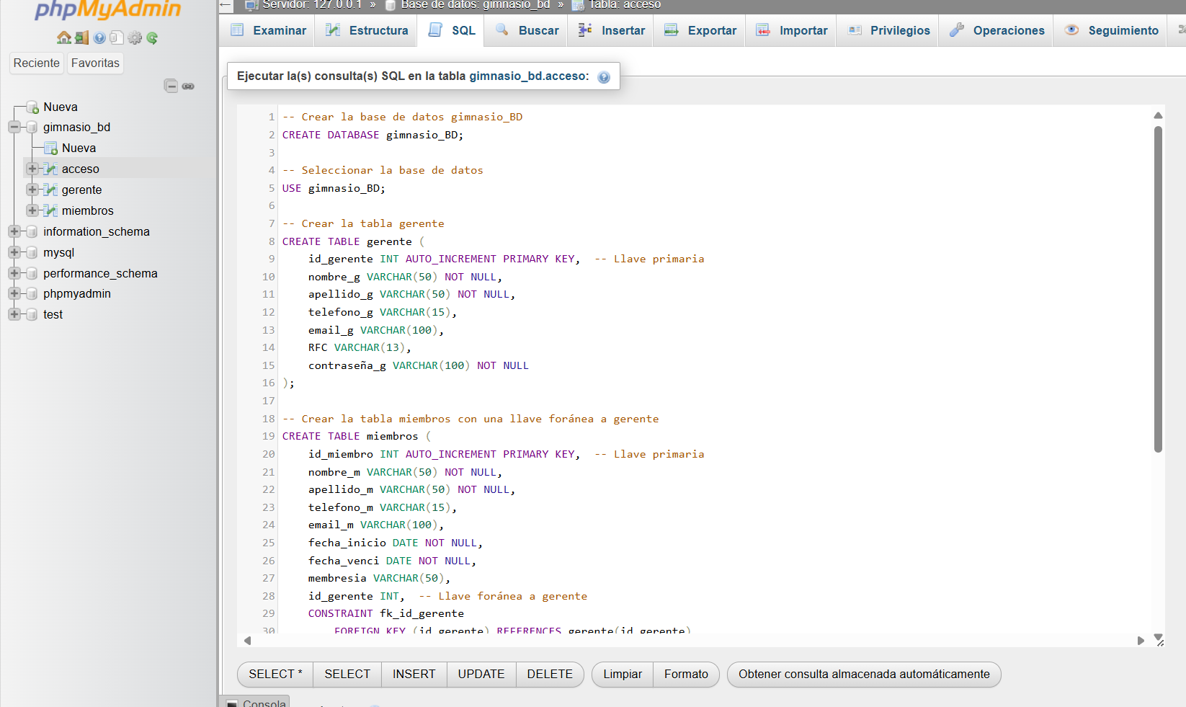

Existe el super usuario “admin” que solo puede ser creado desde el gestor de Base de datos, es necesario tener una contraseña registrada para una función del programa

por defecto el archivo “database.sql” crea el superusuario con la contraseña “admin”, no obstante puedes agregar otras contraseñas de acuerdo a su preferencia

# Configuración

## Configuración de la base de datos dentro del archivo config.py

En el archivo config.py es necesario configurar

MYSQL_USER con un usuario de tu gestor de base de datos

MYSQL_PASSWORD con la contraseña de dicho usuario

MYSQL_DB el nombre de la base de datos (si se ejecuta el script database.sql con el mismo nombre para la base de datos no es necesario configurarlo)

Como crear usuario en MySQL en phpmyadmin

1. dentro de phpmyadmin en la pagina de inicio (casita debajo del logo) vamos al apartado de cuentas de usuarios (en medio parte superior)
2. 
3. abajo de la vista global dice agregar cuenta de usuario
4. en nombre de usuario ingresa el de tu preferencia, el mismo que colocaras en la linea 17 del archivo config.py
5. en nombre de host despliegas las opciones y seleccionas Local y automáticamente designa localhost
6. ingresa la contraseña que colocaras en la línea 18 del archivo config.py
7. le das todos los privilegios

# Funciones

## Inicio

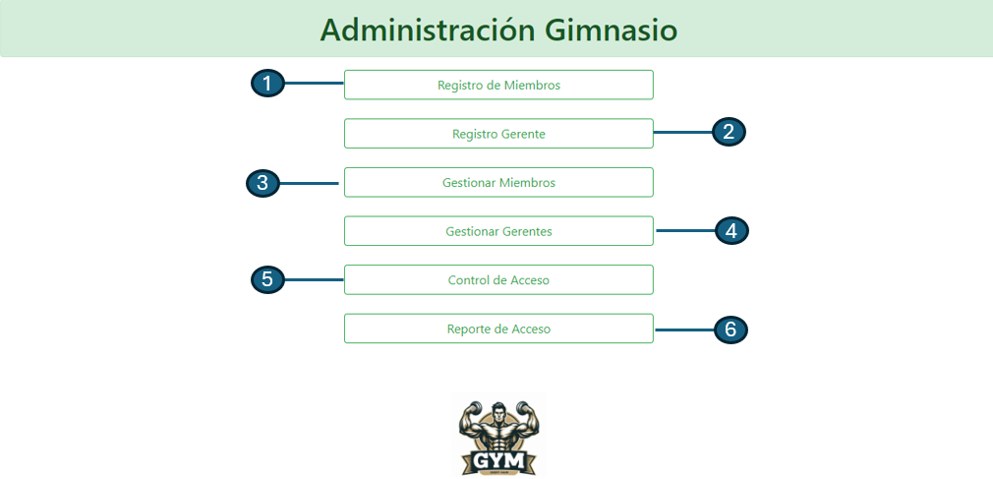

En el Inicio puedes seleccionar

1. Registro de Miembros: para registrar nuevos miembros (es necesario previamente tener un gerente registrado)
2. Registro de Gerente: para registrar nuevos gerentes
3. Gestionar miembros para visualizar los diferentes miembros registrados con su información personal y vigencia de la membresía
4. Gestión de gerentes para visualizar los diferentes gerentes registrados con su información personal
5. Control de acceso es para registrar la entrada o salida de miembros al gimnasio
6. Reporte de acceso permite visualizar todos los accesos registrados

## 

## Registro Nuevo Miembro

Registro de Nuevo miembro es una ventana para llenar los datos personales de un miembro y que tipo de membresía va a pagar.

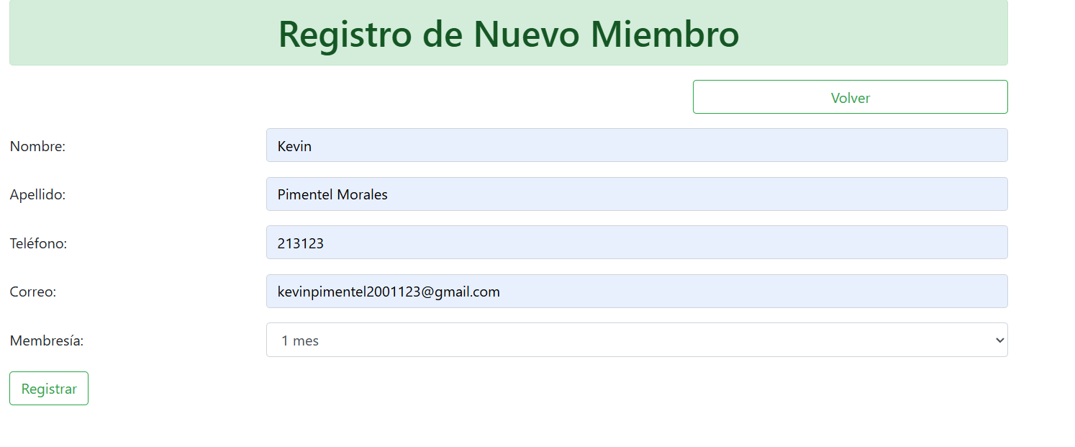

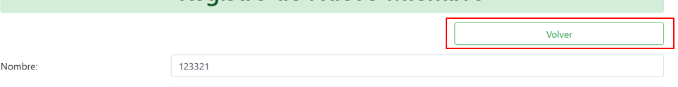En caso de cancelar el registro solo das click en “volver”  
**Paso 1:** llenar los campos

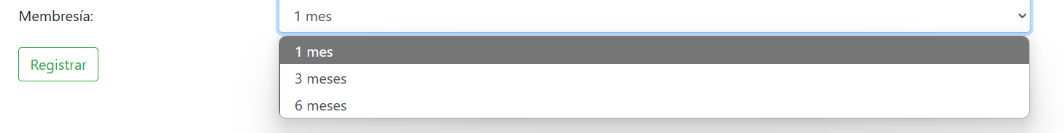**Paso 2:** Seleccionar el tipo de membresía

Dependiendo el tipo de membresía automáticamente asignará la fecha de vencimiento de la membresía

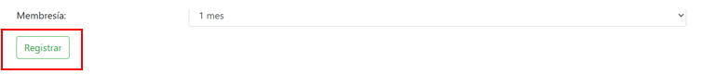

**Paso 3:** Una vez llenado los campos y estar seguro de realizar el registro, da click en “registrar

Pedirá una validación por parte del gerente para tener registro de que gerente autorizo y recibió el pago de la membresía (es necesario tener un gerente previamente registrado)

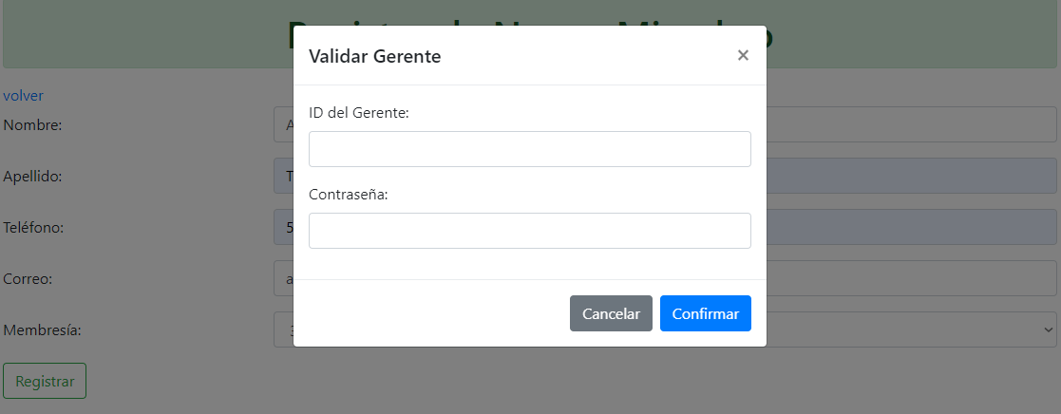

**Paso 4:** llenar los campos de “ID del gerente” y “Contraseña”

Para crear un nuevo miembro es necesario validar con el id de un gerente existente y su respectiva contraseña

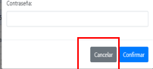

En caso de querer cancelar el registro da click en “cancelar”

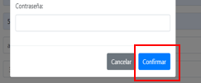

**Paso 5:** Una vez llenado los campos y estar seguro de realizar el registro, da click en “registrar

Procederá a enviarte a una ventana para la capturar imágenes para el reconocimiento facial, mostrará el nombre de la persona a tomar capturas

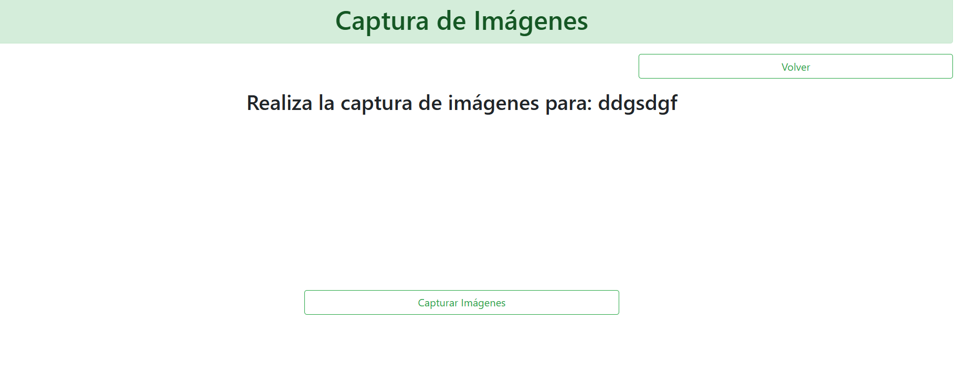

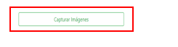

**Paso 6:** dar click en “capturar imágenes”

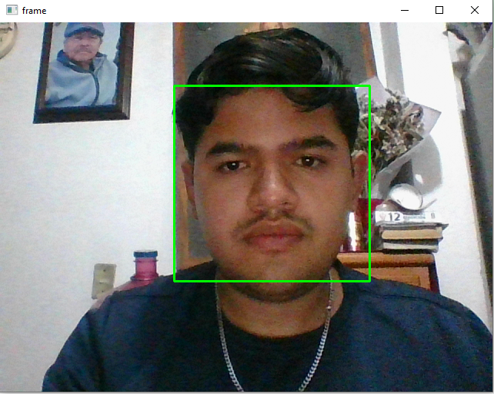

Abrirá una ventana de python para hacer la toma de imágenes

Tomará 300 imágenes y las guardará en la carpeta “miembros/data” con el número ID del miembro, este proceso se puede interrumpir con “esc”

Internamente realizará el entrenamiento de las capturas para posteriormente poder reconocerlas

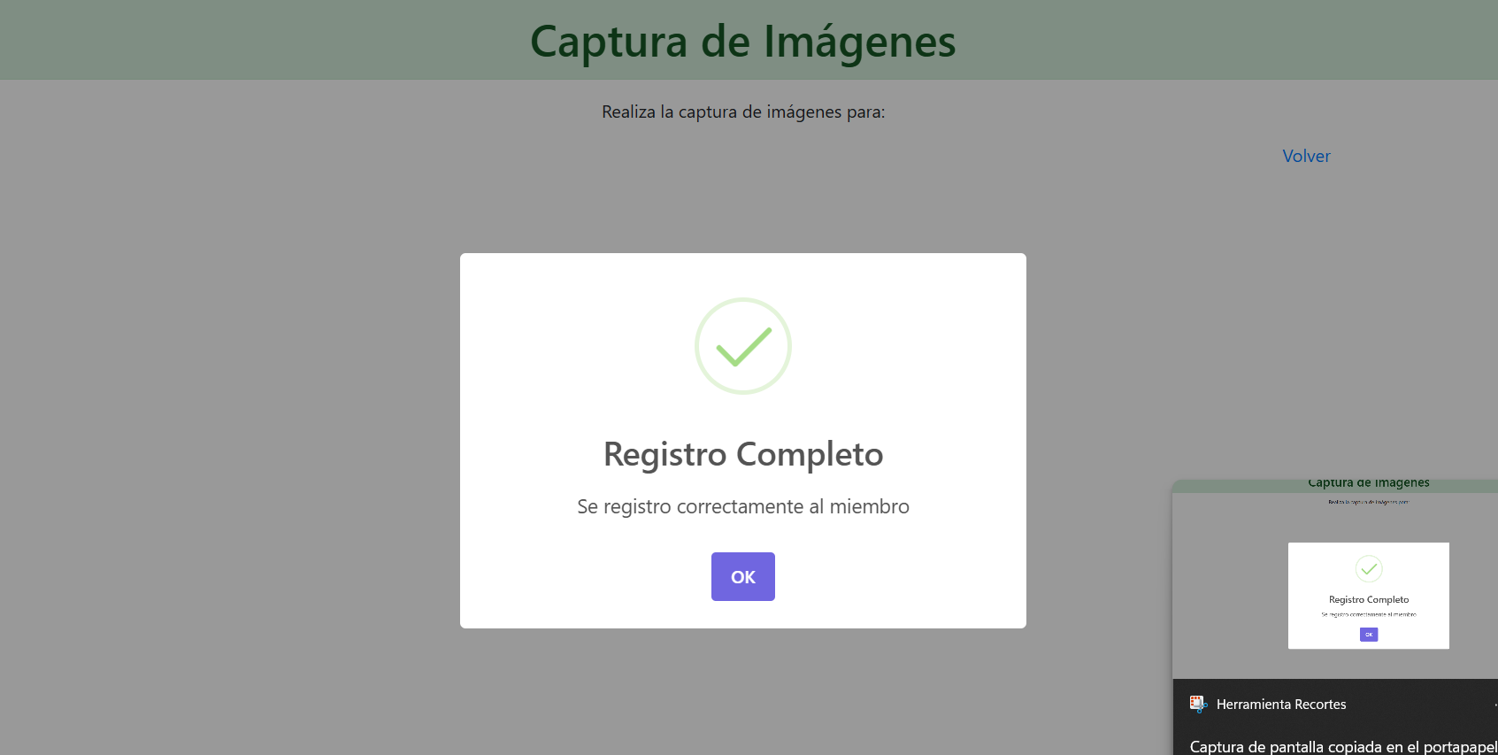

**Paso 7: IMPORTANTE** Es necesario esperar a la ventana de confirmación que sale cuando se terminó de entrenar el modelo de reconocimiento facial

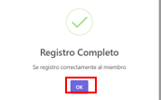

**Paso 8**: dar click en “OK”

## 

## Registro gerente

Registro del Gerente donde se pedirá que ingresen los datos personales del gerente nuevo a registrar en el sistema.

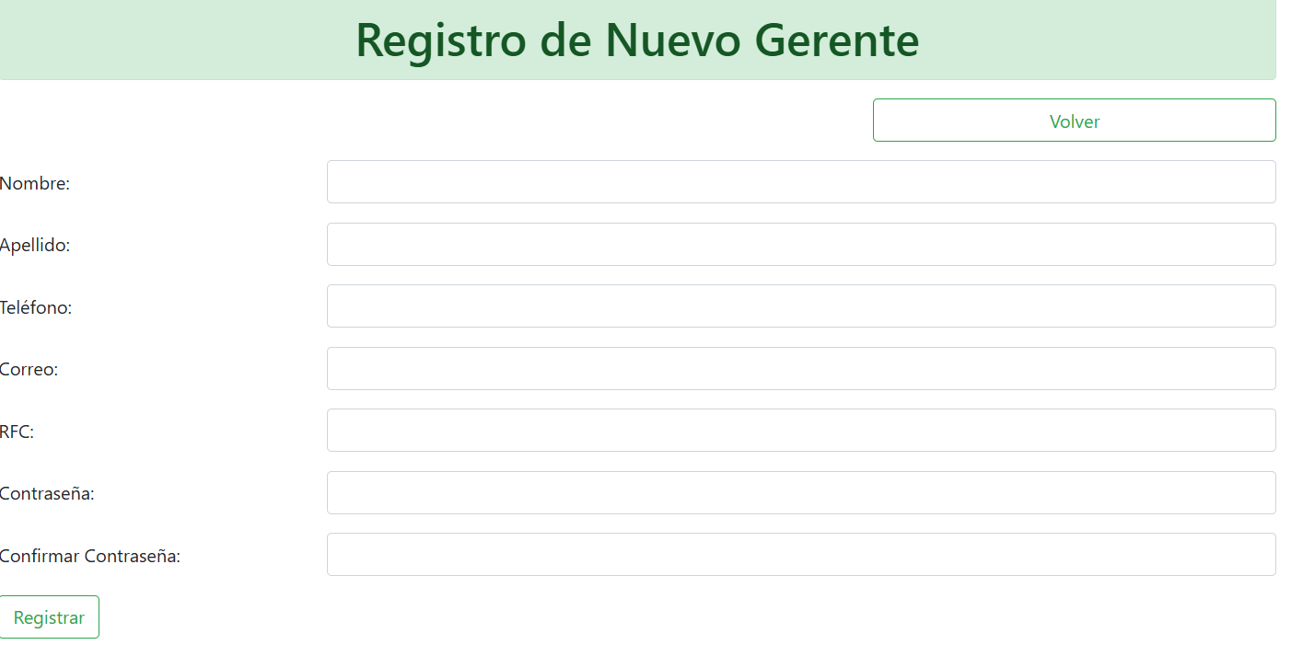

En caso de cancelar el registro solo das click en “volver”  


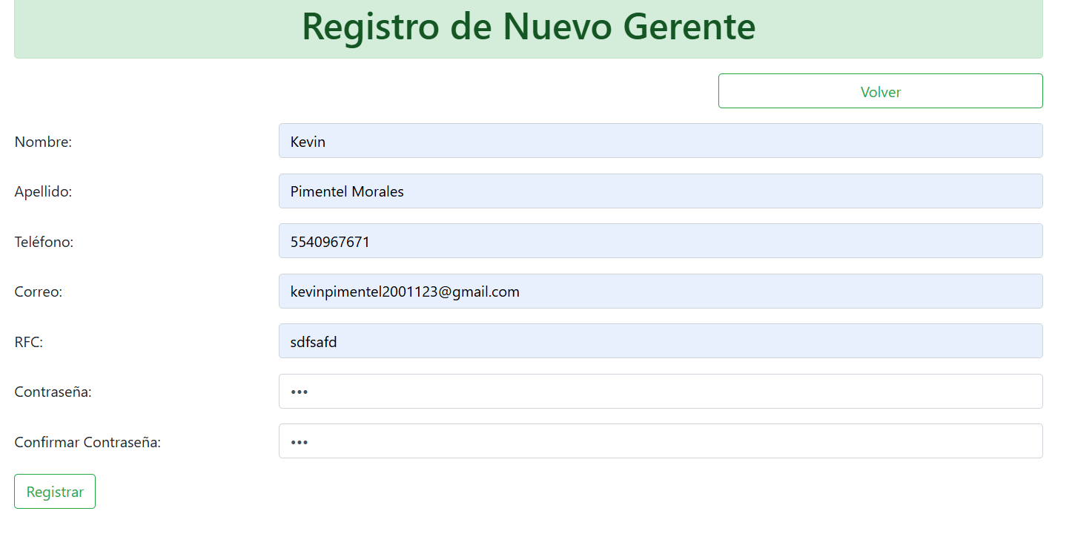

**Paso 1:** llenar todos los campos

*NOTA: Es importante que la confirmación de contraseña sea igual a la contraseña*

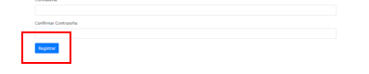

**Paso 2:** para realizar el registrodar click en “registrar”

Es necesario escribir la contraseña del administrador para registrar un nuevo gerente

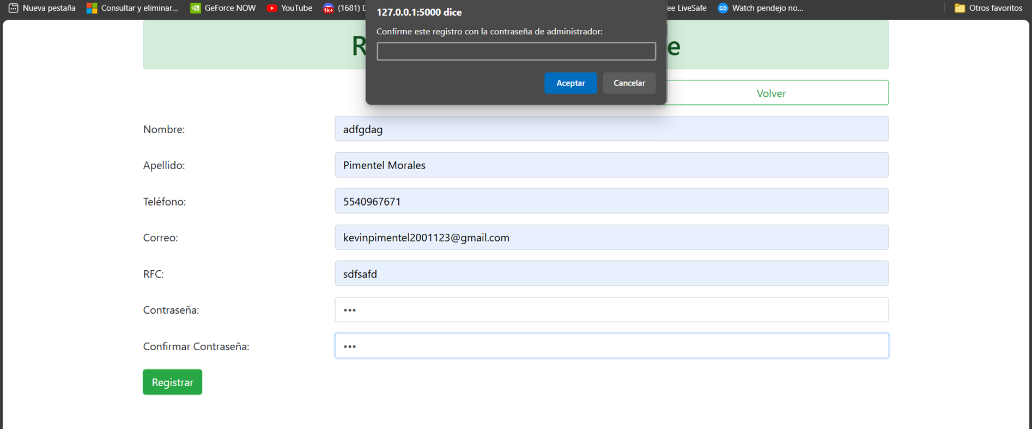

**Paso 3:** escribir la contraseña del administrador

**Paso 4**: dar clic en “aceptar”

## Administración de miembros

Aquí se podrá visualizar todos los miembros registrados y consultar de acuerdo a los caracteres que tiene el nombre o apellido, es decir si buscas “k” saldra “kevin” por que contiene la letra k, para visualizar todos los miembros dar click en “Mostrar todos”

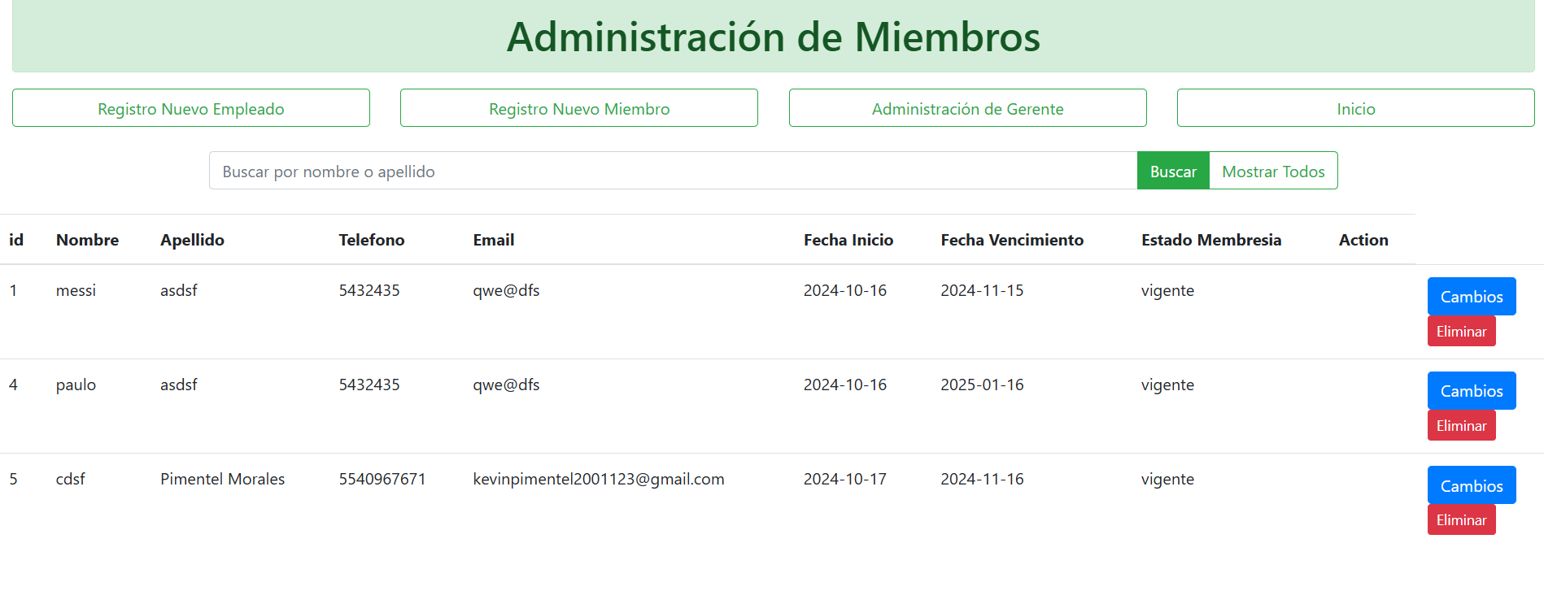

Esta es la barra de navegación entre las diferentes funciones

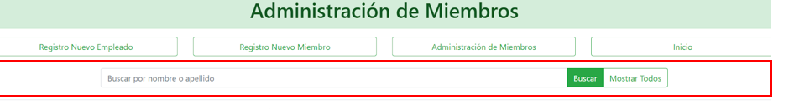Esta es la barra de búsqueda parcial

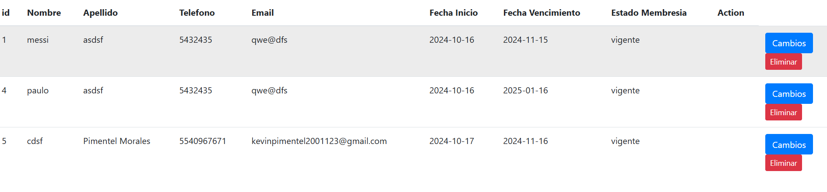Este es el despliegue de los registros

### Búsqueda parcial

### 

**Paso 1:** escribe una o varias letras

**Paso 2:** da click en “buscar”

En este ejemplo se colocó en la barra de busqueda “me” por lo que muestra “messi” y “Pimentel Morales”

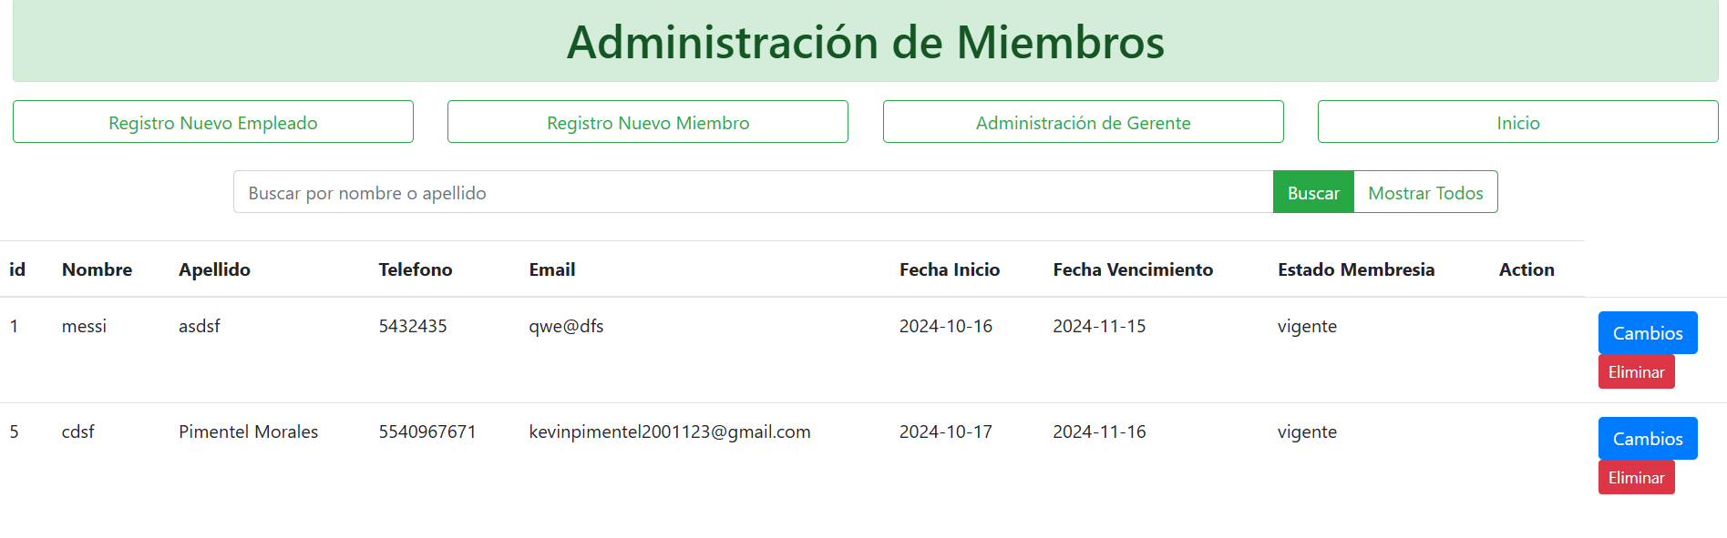

**Paso 3:** para volver a ver todos los registros da click en “mostrar todos”

### Eliminar miembros

Desde la ventana de gestion miembros también se puede eliminar un miembro dando click al boton de “eliminar” del miembro que quieres borrar, pedirá una confirmación para asegurar que se quiere eliminar el miembro

**Paso 1:** Dar click en “Eliminar”

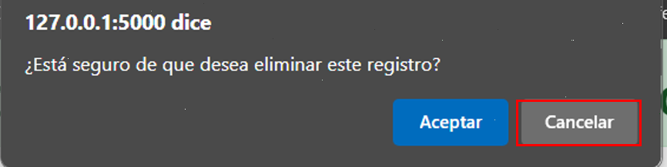En caso de cancelar la operación de borrar un miembro dar click en “cancelar”

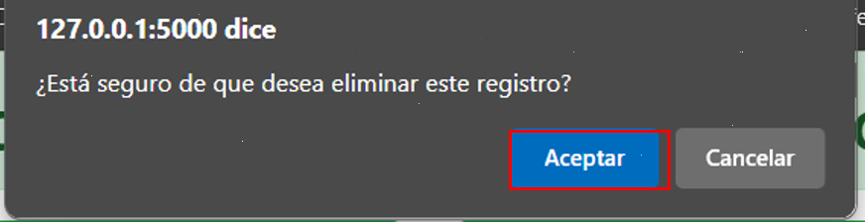**Paso 2**: Dar click en “aceptar”

### Cambios miembros

**Paso 1:** dar click en “cambios” del miembro al cual quieres hacerle cambios  


Esto enviará a un formulario

Cambios de Datos de Miembros donde se muestran los datos registrados del miembro, los cuales se pueden modificar y guardarlos en el sistema.

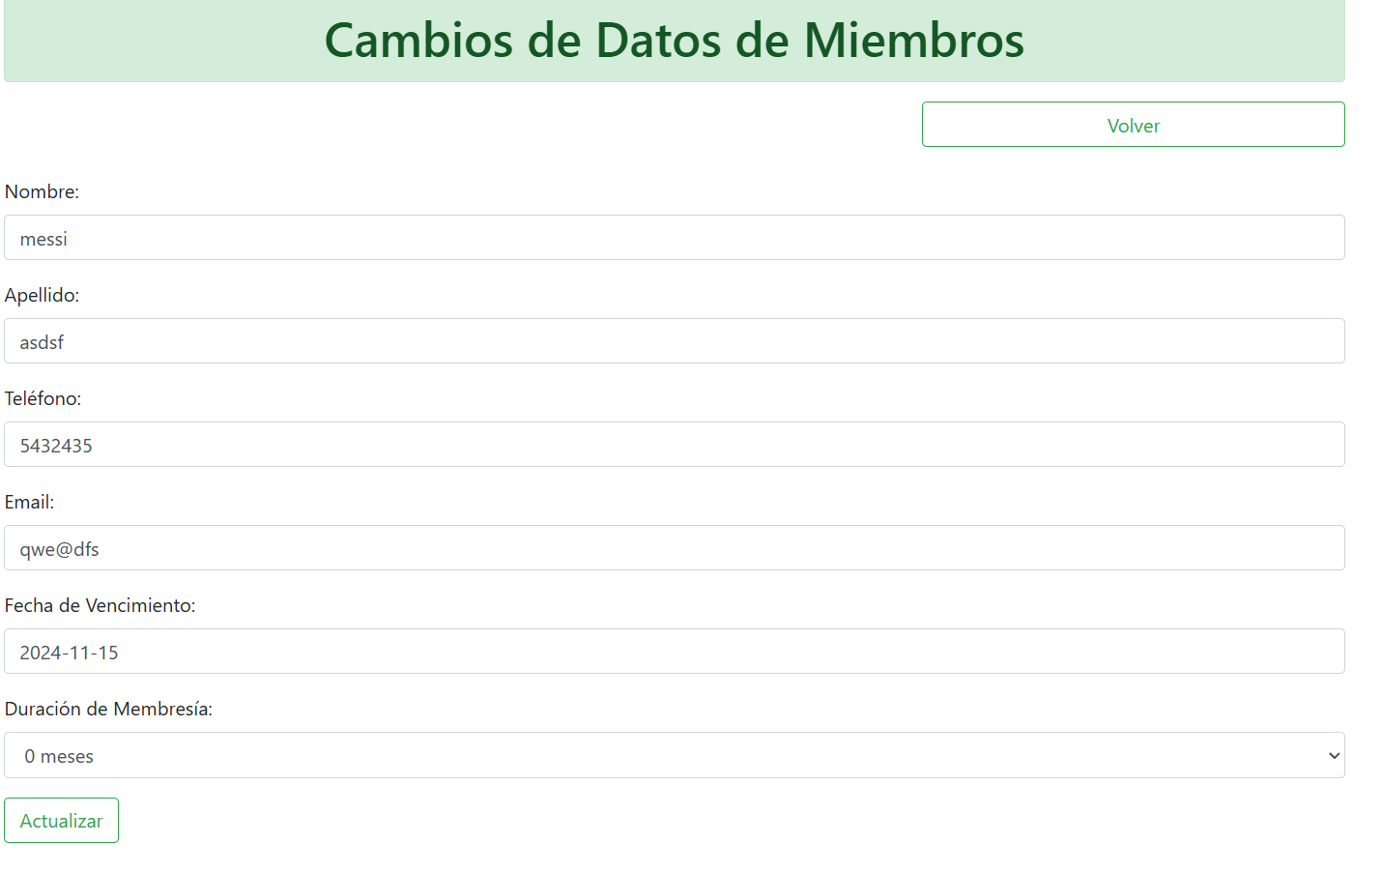

En caso de cancelar los cambios da click en “volver”  
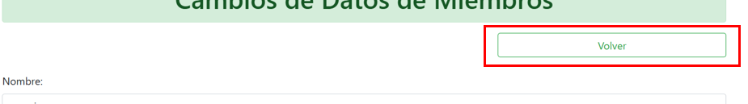

**Paso 2:** cambia los campos que deseas

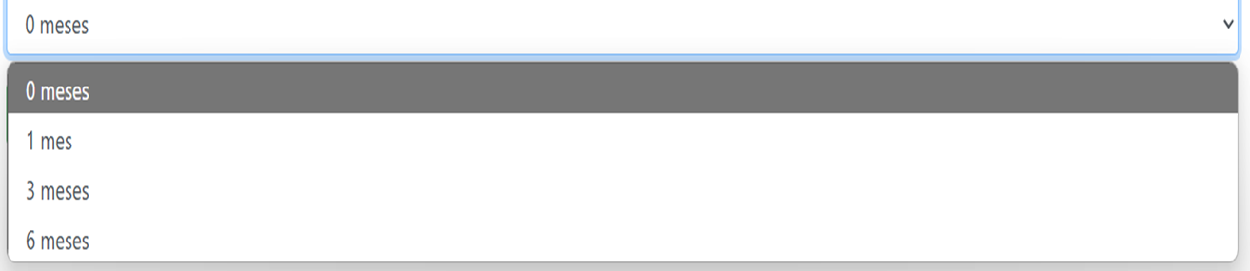**Paso 3:** cambia la duración de la membresía  
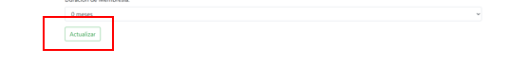

**Paso 4:** para realizar cambios da click en “actualizar”

## Control de acceso

Interfaz de Control de Acceso de los miembros en el cual se muestra si quieren realizar el Ingreso o Salida de las instalaciones para posteriormente abrir la pantalla de reconocimiento.

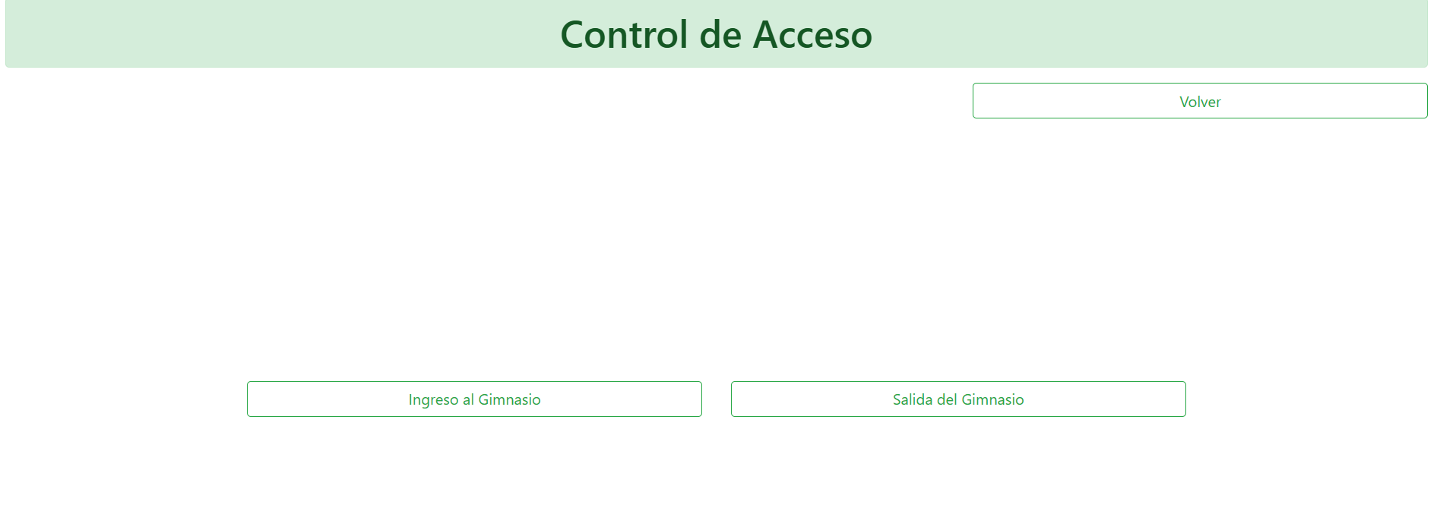



En caso de cancelar el control de acceso da click en “volver”

**Paso 1**: da click en “ingreso al gimnasio” o “salida del gimnasio” de acuerdo con la acción deseada   
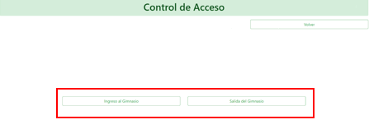

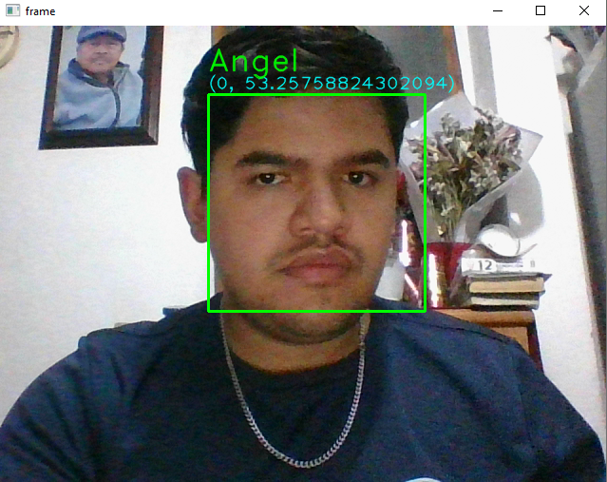

**Paso 2:** el sistema debe detectar por 5 segundos consecutivos al individuo para confirmar su registro

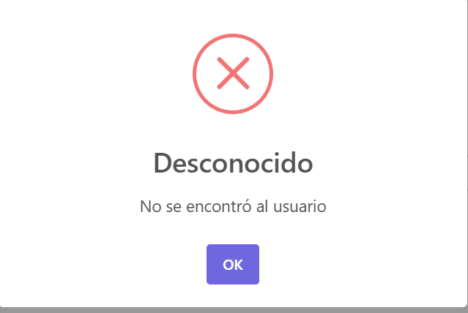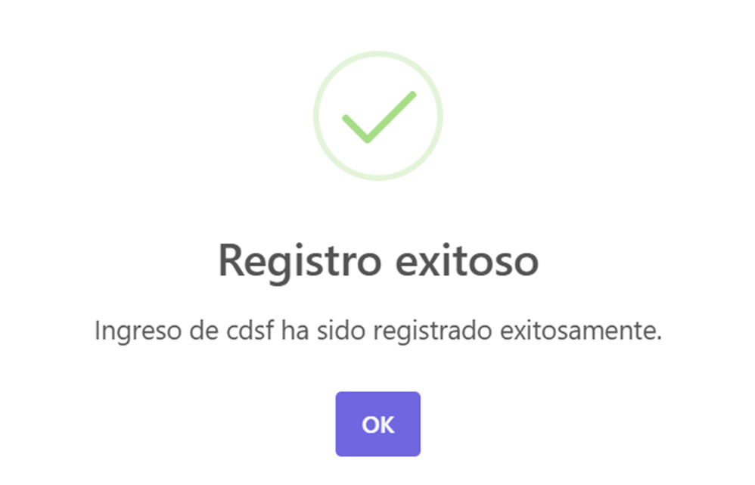

**Paso 3**:El registro se hará hasta que salga la ventana de registro exitoso o desconocido

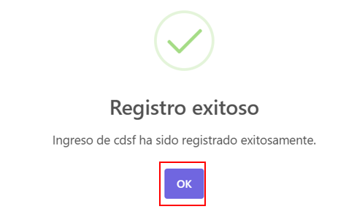

Paso 4: dar clic en “ok”

## 

## Reporte de acceso

Interfaz que muestra el Reporte de la consulta de los registros de Acceso de los Miembros se muestra y detalla la fecha, hora, entrada/salida y miembro que la realizó. 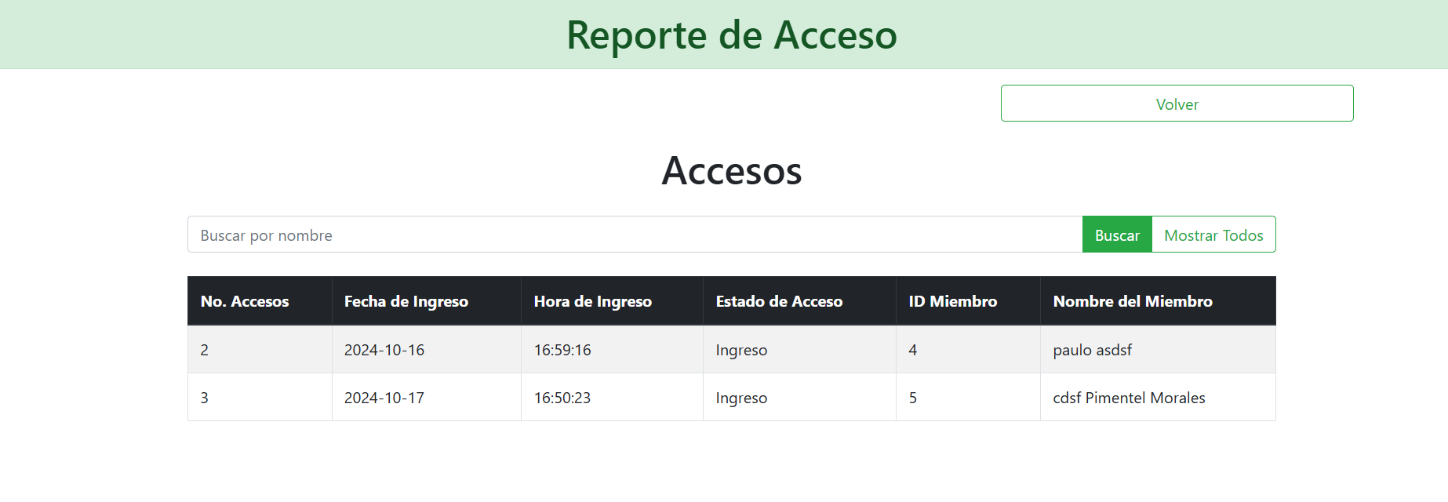

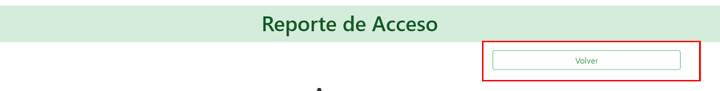

Para volver al inicio da click en “volver”

### Búsqueda especifica de registros de acceso

Puedes hacer una búsqueda específica por nombre

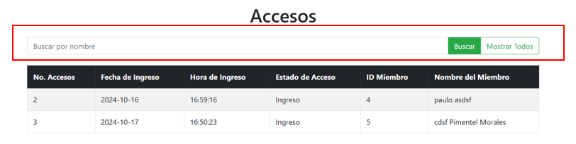

**Paso 1:** escribe una o varias letras

**Paso 2:** dar click en 2 “buscar”

En el ejemplo se busco “paulo”  
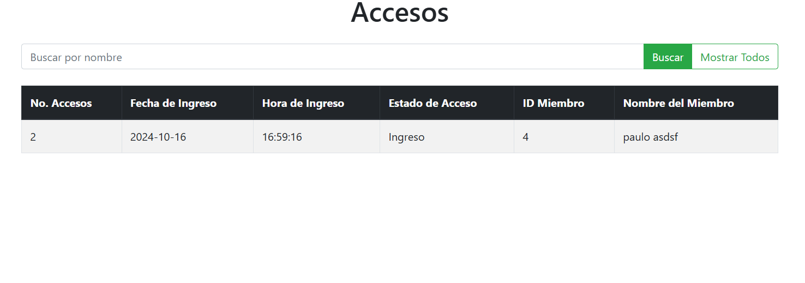

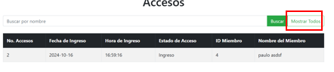

**Paso 3:** Una vez realizada la búsqueda parcial se da click en “Mostrar todos” para volver a ver todos los registros

## 

## Administración de Gerentes

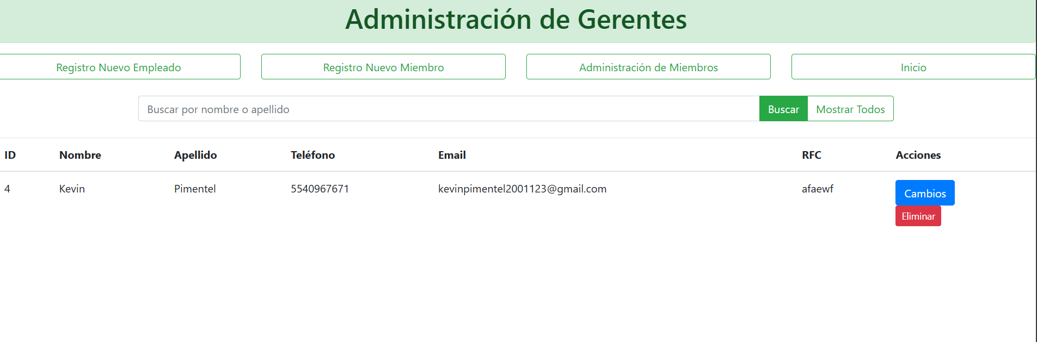

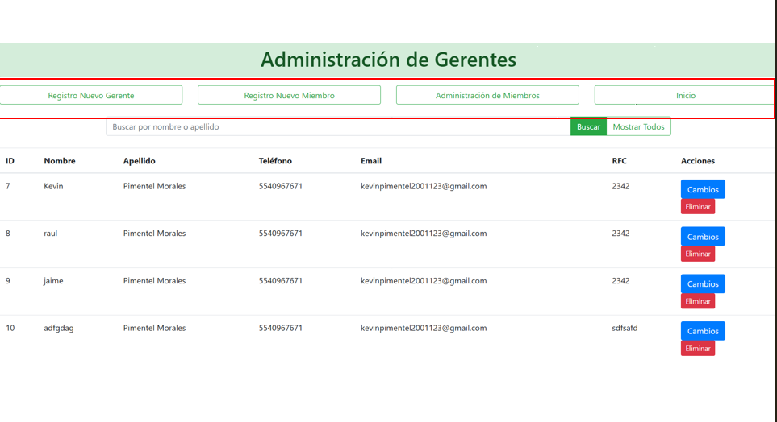Esta es la barra de navegación que te permite ir a otras funciones

## Búsqueda específica de gerentes

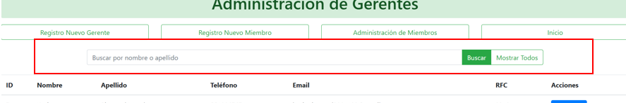**Paso 1:** escribe una o varias letras  
**Paso 2:** da click en “buscar”

En este ejemplo se busco “kev”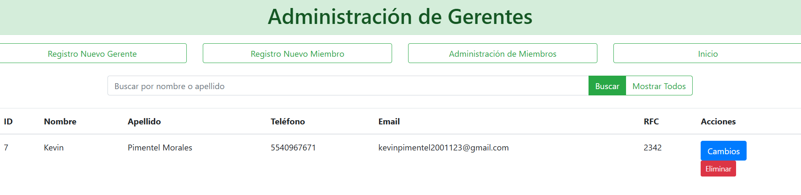

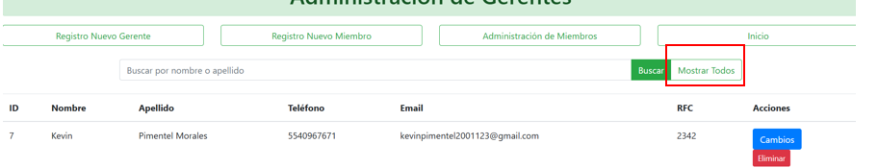**Paso 3:** dar click en “mostrar todos” para ver todos los registros

### Eliminar Gerentes

Es posible eliminar Gerentes con el botón “Eliminar”



**Paso 1:** Dar click en “Eliminar”

En caso de cancelar la operación de borrar un miembro dar click en “cancelar”

**Paso 2**: Dar click en “aceptar”

### Cambios en Gerentes

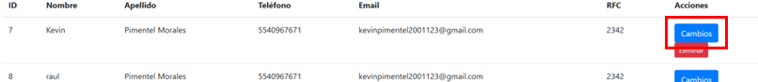**Paso 1:** dar click desde el gestor de gerentes al boton “cambios

Mostrará la siguiente ventana

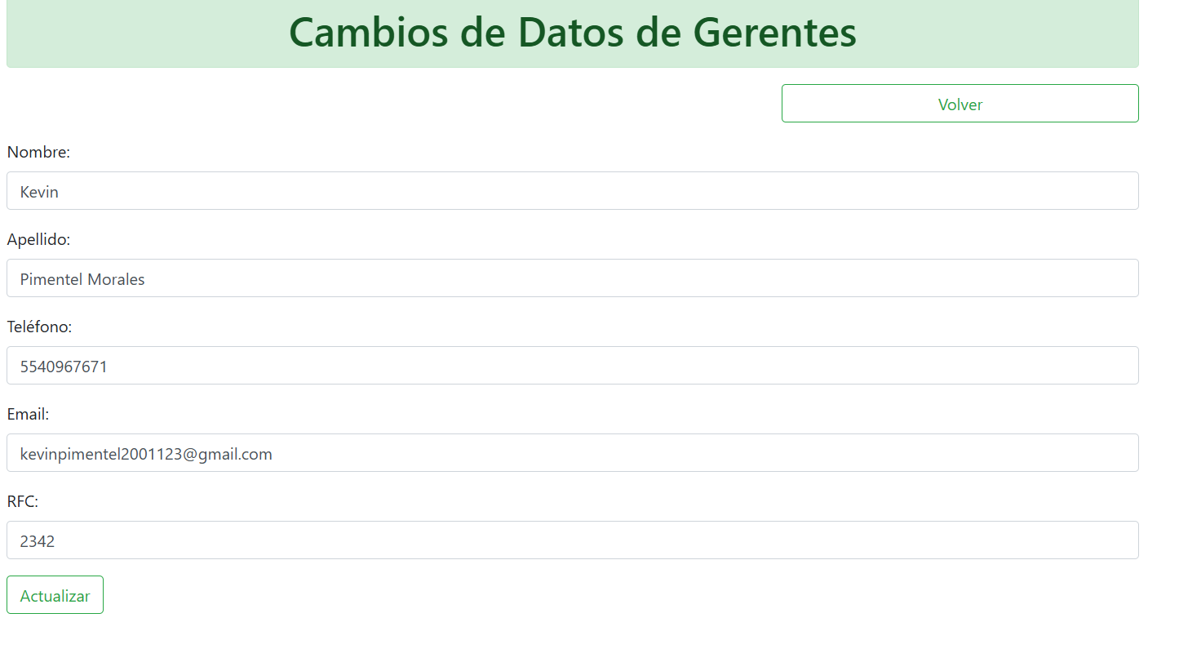

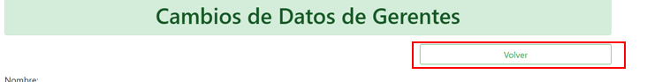

Para cancelar los cambios da click en “volver”

**Paso 2:** realiza los cambios en los campos

*NOTA: no se puede cambiar la contraseña*

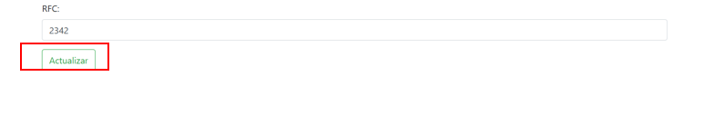

**Paso 3:** da click en “actualziar”